***La Santa Sede continúa con los eufemismos para definir si habrá o no secreto pontificio sobre las intervenciones*El Vaticano responderá las "fake news" que se publiquen durante el Sínodo**



El Vaticano, contra las 'fake news' del Sínodo Pixabay

**Mientras no hay claridad sobre el secreto o no de las intervenciones, Ruffini responderá en público a las cosas "no ciertas"**

**El Sínodo, precisó Ruffini luego, tendrá como previa una oración ecuménica de oración de la que participará el Papa, el sábado desde las 16.30 de Roma. Se sumarán también el Patriarca Bartolomé y el anglicano Justin Welby**

***28.09.2023***[***Hernán Reyes Alcaide, corresponsal en el Vaticano***](https://www.religiondigital.org/hernan_reyes_alcaide/)

Mientras el Vaticano aún se debate qué tipo de etiqueta usará para regular el **secreto de las deliberaciones en el aula**, el presidente de la comisión de información del Sínodo de obispos que inicia el 4 de octubre, Paolo Ruffini, advirtió hoy que**la Santa Sede responderá a las fake news que se publiquen** durante la reunión de obispos.

**"Responderemos a las fake news**. Si hay algo que se publica que no es cierto, diré que no me resulta, que no es cierto", planteó hoy Ruffini al dar algunos detalles logísticos de la reunión.

De todos modos, más allá del novedoso sistema de respuestas, **la Santa Sede continúa con los eufemismos para definir si habrá o no secreto pontificio sobre las intervenciones**. La respuesta de Ruffini fue, en esa línea, que aún no está definido el reglamento del encuentro. Consultado sobre si la prensa podrá leer el reglamento, planteó: "nunca se publicaron, pero no son secretos, lo podrán tener así".

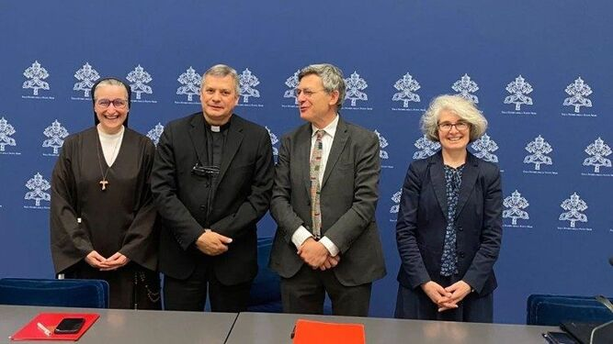

Ruffini (segundo por la derecha) Vatican Media

**"Esto no es el show de Truman"**

La línea de la Santa Sede, de todos modos, es **"preservar la reserva y la confidencialidad"** de las discusiones en el Aula, aunque -por ahora- sin usar la palabra secreto pontificio. "Esto no es un Truman Show", graficó incluso el prefecto para enfatizar.

<https://www.religiondigital.org/corresponsal_en_el_vaticano-_hernan_reyes_alcaide/Vaticano-respondera-fake-publiquen-Sinodo_7_2601109868.html?utm_source=newsletter&utm_medium=email&utm_campaign=el_vaticano_respondera_las_fake_news_que_se_publiquen_durante_el_sinodo&utm_term=2023-09-29>